**通山法院参加碧水保卫战“迎春行动”**

1月2日，通山法院党组成员、副院长程昌带领法院30余名干警参加了碧水保卫战“迎春行动”。

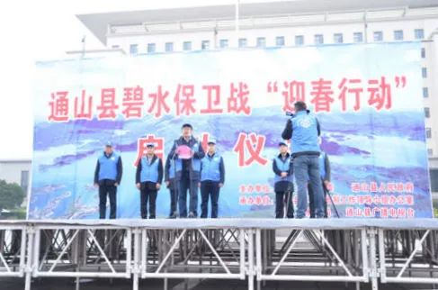

9时许，通山县政府在政府广场举行了碧水保卫战“迎春行动”启动仪式。启动仪式结束后，程昌副院长立刻带领法院年轻干警来到通羊河月亮湾河段清理河道垃圾。

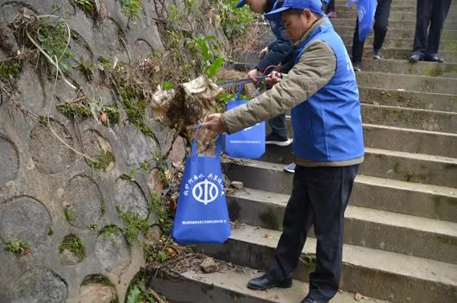

程昌副院长身先士卒，第一个走下河道，弯下腰，用火钳夹着一个又一个的塑料垃圾放进垃圾收集袋里面。同时还不断的鼓励年轻干警要发扬不怕脏、不怕累的精神，认真清理河道里的各种垃圾，做到垃圾清理全覆盖。“加油，大家一起努力把这里的垃圾清理干净”，“先用火钳夹到袋子里，等袋子满了就拿到上面的垃圾桶里倒掉再下来清理”，“河道有些潮湿，大家清理时不要放过任何一个死角，同时也要注意安全”。在程昌副院长的带领下，法院青年干警带着火钳和垃圾袋，积极投入到清理河道垃圾工作中来。

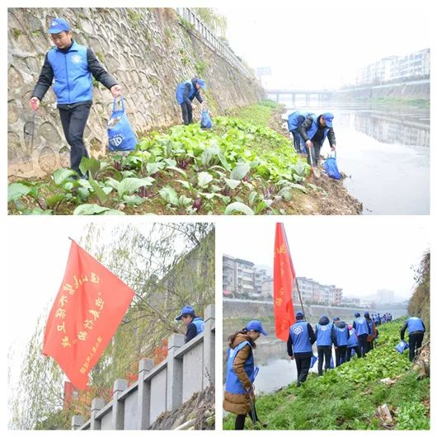

经过两个多小时的努力，通山法院共清理垃圾50余袋，通羊河月亮湾河段垃圾全部清理干净，为通山绿水青山、生态发展作出应有贡献。